EXERCICES CHAPITRE 1 (partie A) :
LA REPONSE DES ORGANISATIONS A UN BESOIN

exercice 1 (rappel de première)
Vous travaillez dans l’entreprise « Les fournils de Briancé », boulangerie artisanale du village de Briancé qui fabrique du pain et des pâtisseries traditionnelles à base d’ingrédients naturels. La boulangerie propose une large gamme de pains spéciaux.

Voici des affirmations. Vous allez les replacer dans le diagnostic ci-dessous

1 | Il existe deux autres boulangeries dans le village de Briancé
2 | Le chiffre d’affaires sur le marché du pain a augmenté de 2,5 % l’année dernière
3 | Pour obtenir un label de qualité Bio, il faut engager de nombreuses démarches longues et coûteuses
4 | Le four de l’entreprise est neuf et performant
5 | Le chef pâtissier a eu le prix du meilleur ouvrier de France
6 | Les français consomment moins de pain au petit déjeuner
7 | Le magasin ne dispose pas d’un parking à proximité, beaucoup de clients ne peuvent s’arrêter.
8 | L’entreprise est fortement endettée et ne peut envisager un prochain investissement
9 | Les français recherchent de plus en plus du pain de fabrication artisanale
10 | La baisse du pouvoir d’achat a un impact sur les quantités de pain consommé
11 | La décoration du magasin vient d’être refaite.
12 | Les français recherchent de plus en plus du pain original et bon pour la santé.
13 | L’une des vendeuses vient de démissionner et il est difficile de la remplacer
14 | Les français consomment moins de pain mais de meilleure qualité. Ils sont prêts à payer le prix
15 | Le chiffre d’affaires de la boulangerie ne cesse d’augmenter depuis ces 5 dernières années.

Diagnostic interne
Diagnostic externe

Exercice 2
Vous travaillez au service marketing d’une entreprise produisant des produits laitiers (LactoBreiz). Vous devez visualiser la démarche mercatique de cette entreprise

Retrouvez à quelle étape de la démarche mercatique correspondent les extraits suivants et complétez le tableau en dessous.
Document 2
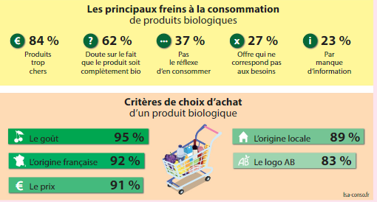
Document 1 :
Adriana, la cheffe de produit, présente à la direction le nouveau yaourt au soja bio qui sera commercialisé à la rentrée

Document 3 :
Le service financier de l’entreprise envoie le montant des ventes réalisées par le nouveau yaourt soja Bio

Document 4
Document 5 :
Le service marketing a décidé d’interroger une dizaine de consommateurs afin d’avoir leur impression sur le yaourt bio avant son lancement
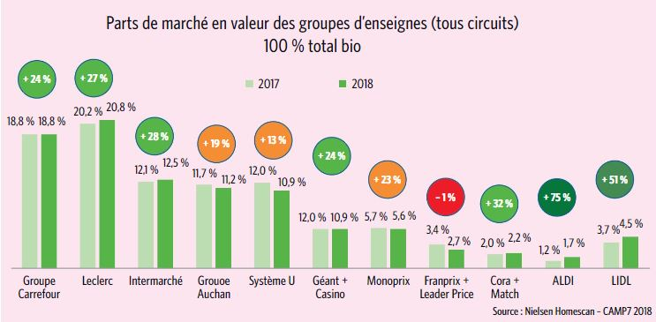
Document 6 :
L’entreprise dispose de nombreuses machines high tech pour la production ainsi que de salariés très bien formés.

Doc 7 :
LactoBreiz a décidé de fixer le prix de ce nouveau yaourt bio : 2,60 € le pack de 4 yaourts

Doc 8 :
L’entreprise a décidé de réaliser un questionnaire afin de connaitre le degré de satisfaction des consommateurs de yaourts bio LactoBreiz

Document 9
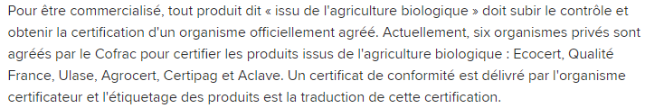
Doc 10 :
LactoBreiz commercialisera ses yaourts bio dans les magasins bio

Doc 11 :
Le local de production de l’entreprise devient trop petit et cela freine la productivité
Doc 12 :
Les clients visés par le nouveau yaourt Bio sont les personnes soucieuses de leur santé qui recherchent des produits sains et sans additifs ni conservateurs

Doc 13 :
Le marché du Bio n’a cessé d’augmenter depuis une dizaine d’année (+ 4,5 % depuis 1 an)

Doc 14 :
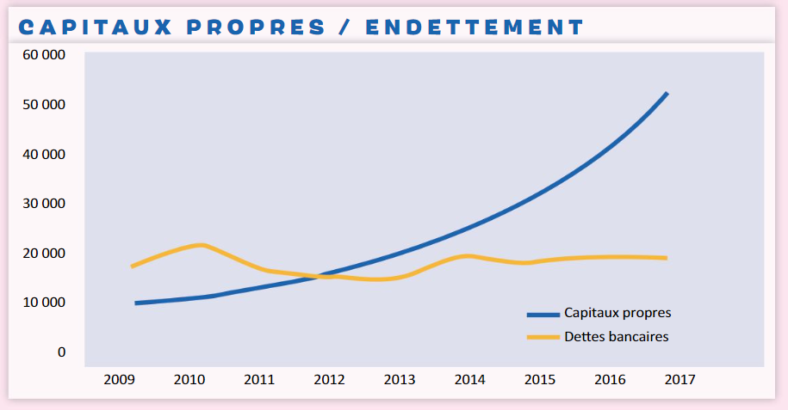
Doc 16 :
Le prix de 2,10 s’étant avéré un peu trop élevé, l’entreprise a décidé de le baisser de 10 %

Doc 15 :
Le service marketing vient d’annoncer la sortie du nouveau yaourt soja Bio sur le site LactoBreiz
Document fourni par le service financier

Les différentes étapes |  | N° document + justification
1 | Collecte d’informations sur le marché et son environnement (veille mercatique, enquêtes,
2 | Définition d’une stratégie (diagnostic, détermination de la cible, du positionnement…)
3 | Conception de mise en œuvre du plan de marchéage (4 P : produit, prix, communication, distribution)
4 | Evaluation, contrôle des résultats et mise en place d’actions correctrices éventuelles

exercice 3
- De quelles les informations dispose Ikéa sur les tendances du marché (attentes, besoins des consommateurs) ?

- Comment Ikéa s’adapte-t-il à ces tendances ?

- Ikéa a-t-il suivi une démarche mercatique ?

eXERCICE 4
Indiquez pour chaque exemple, a quel type d’approche mercatique il appartient

 |  | Approche | Justification
1 | Le petit basque lance le premier yaourt au lait de brebis en 1932
2 | Danone avant le lancement de son nouveau parfum de Danette met en ligne un questionnaire permettant aux consommateurs de choisir celui qu’ils préfèrent parmi trois possibilités.
3 | Après avoir constaté la croissance de magasins spécialisés dans le bio, Carrefour décide de produire et de commercialiser des produits bio
4 | Le chimiste James Schlatter découvre par hasard dans son laboratoire le pouvoir sucrant de deux composés chimiques : l’aspartame. Il est commercialisé pour la première fois dans l’alimentaire en 1981 par la société Searle
5 | L’AMAP (Associations pour le maintien d'une agriculture paysanne) Les Deschamps propose aux consommateurs de cultiver leurs propres produits et de composer leur propre panier sur leur verger.
6 | Face à la montée des ventes sur le marché du skyr par le pionnier Siggi’s, Danone lance lui aussi son Skyr.
7 | En 1960, Jean Marc Gouedard, agriculteur, cultive des pommes en utilisant des pesticides. Peu à peu, il prend conscience des risques liés à leur utilisation intensive, et décide de produire le premier produit bio en France : le cidre bio
8 | Les tendances du marché laissent apparaitre une recrudescence du fait maison. Michel et Augustin lance leur nouvelle gamme de cookies au noisettes fabriqués avec des ingrédients traditionnels
9 | Michel Ferrand, scientifique, crée une nouvelle variété de café à partir de procédés biologiques : un café ayant l’amertume du chocolat, mais l’acidité et la sucrosité de l’orange
10 | Suite à la découverte du processus de déshydratation, Liebig lance en 1946 la première soupe déshydratée (poule aux vermicelles)

